Práctica de laboratorio: Armar un cable directo Ethernet

1. Objetivos

Parte 1: Analizar los estándares de cableado y los diagramas de pines de Ethernet

Parte 2: Armar un cable directo Ethernet

Parte 3: Evaluar el cable directo Ethernet

1. Información básica/situación

En esta práctica de laboratorio, armará y conectará un cable directo Ethernet, y lo probará conectando un pc y un switch haciendo ping entre ellas (utilizará la interfaz virtual del switch para ello). Primero analizará los estándares 568-A y 568-B de la Asociación de Industrias Electrónicas y la Asociación de las Industrias de las Telecomunicaciones (TIA/EIA) y la forma en que se aplican a los cables Ethernet. Luego armará un cable directo Ethernet y lo probará. Por último, utilizará el cable que acaba de armar para conectar un PC y el switch y lo probará haciendo ping entre ellos.

1. Recursos necesarios

* Un tramo de cable UTP.
* 2 conectores RJ-45
* Tenaza engarzadora RJ-45
* Alicate
* Pelacables
* Comprobador de cables Ethernet (opcional)
* 1 PC y 1 Switch

1. Análisis de los estándares de cableado y los diagramas de pines de Ethernet

La TIA/EIA especificó estándares de cableado de par trenzado no blindado (UTP) para el uso en entornos de cableado LAN. Los estándares 568-A y 568-B de la TIA/EIA estipulan los estándares de cableado comercial para las instalaciones de LAN. Estos son los estándares que se utilizan con mayor frecuencia en el cableado LAN de las organizaciones y determinan qué color de hilo se utiliza en cada pin.

* 1. Análisis de diagramas y tablas para el cable Ethernet conforme al estándar 568-A de la TIA/EIA.

En la tabla y los diagramas siguientes, se muestran el esquema de colores y el diagrama de pines, así como la función de los cuatro pares de hilos que se utilizan para el estándar 568-A.

**Nota**: En las instalaciones de LAN que utilizan 100Base-T (100 Mbps), se usan solo dos de los cuatro pares.

**Ethernet 10/100/1000Base-TX conforme al estándar 568-A**

|  |  |  |  |  |
| --- | --- | --- | --- | --- |
| Número de pin | Número de par | Color de hilo | Señal 10Base-T Señal 100Base-TX | Señal 1000Base-T |
| **1** | **2** | **Blanco/Verde** | **Transmitir** | **BI_DA+** |
| **2** | **2** | **Verde** | **Transmitir** | **BI_DA-** |
| **3** | **3** | **Blanco/Naranja** | **Recibir** | **BI_DB+** |
| **4** | **1** | **Azul** | **No se usa** | **BI_DC+** |
| **5** | **1** | **Blanco/Azul** | **No se usa** | **BI_DC-** |
| **6** | **3** | **Naranja** | **Recibir** | **BI_DB-** |
| **7** | **4** | **Blanco/Marrón** | **No se usa** | **BI_DD+** |
| **8** | **4** | **Marrón** | **No se usa** | **BI_DD-** |

En los diagramas siguientes, se muestra la forma en que el color del hilo y el diagrama de pines se alinean con un conector RJ-45 conforme al estándar 568-A.

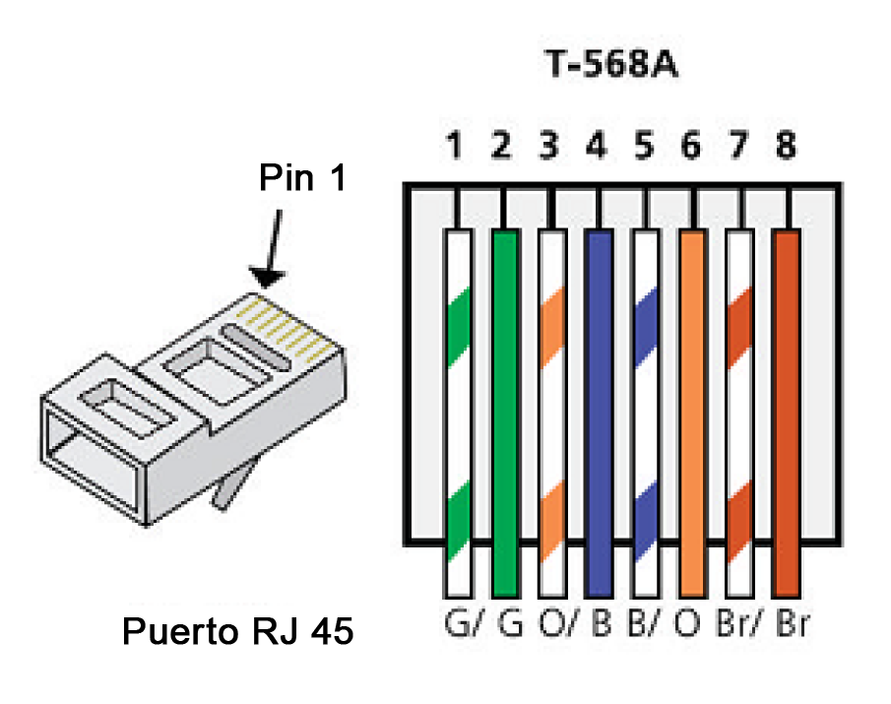

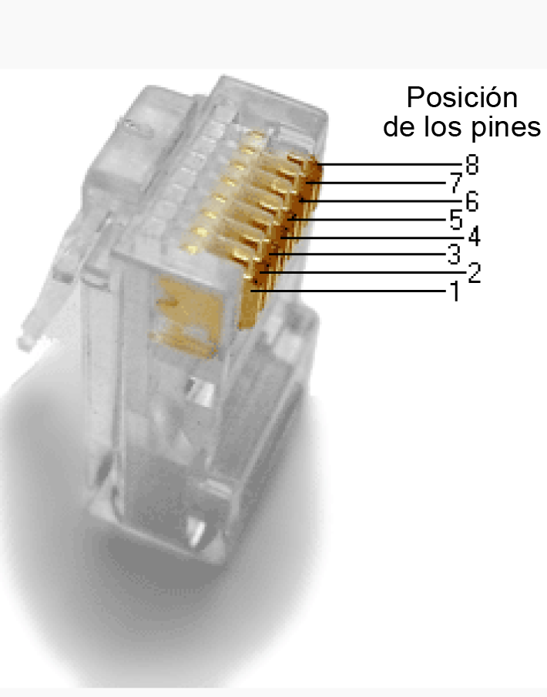

* 1. Análisis de diagramas y tablas para el cable Ethernet conforme al estándar 568-B de la TIA/EIA.

En la tabla y el diagrama siguientes, se muestran el esquema de colores y el diagrama de pines conforme al estándar 568-B.

**Ethernet 10/100/1000-BaseTX conforme al estándar 568-B**

|  |  |  |  |  |
| --- | --- | --- | --- | --- |
| Número de pin | Número de par | Color de hilo | Señal 10Base-T Señal 100Base-TX | Señal 1000Base-T |
| **1** | **2** | **Blanco/Naranja** | **Transmitir** | **BI_DA+** |
| **2** | **2** | **Naranja** | **Transmitir** | **BI_DA-** |
| **3** | **3** | **Blanco/Verde** | **Recibir** | **BI_DB+** |
| **4** | **1** | **Azul** | **No se usa** | **BI_DC+** |
| **5** | **1** | **Blanco/Azul** | **No se usa** | **BI_DC-** |
| **6** | **3** | **Verde** | **Recibir** | **BI_DB-** |
| **7** | **4** | **Blanco/Marrón** | **No se usa** | **BI_DD+** |
| **8** | **4** | **Marrón** | **No se usa** | **BI_DD-** |

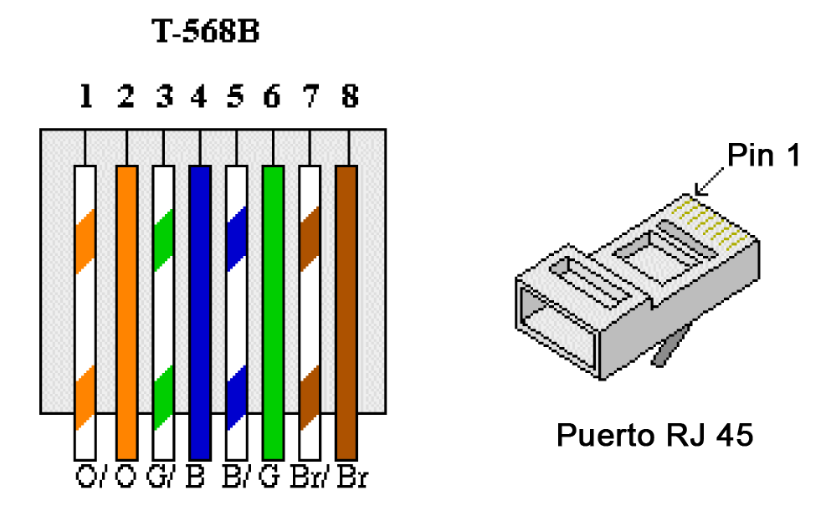

1. Armar el cable cruzado Ethernet

Un cable directo tiene el segundo par y el tercer par del conector RJ-45 en un extremo, invertido en el otro extremo (consulte la tabla de la parte 1, paso 2). Los diagramas de pines de los cables se realizan conforme al estándar 568-A en un extremo y al estándar 568-B en el otro extremo. Los diagramas que siguen ilustran este concepto.

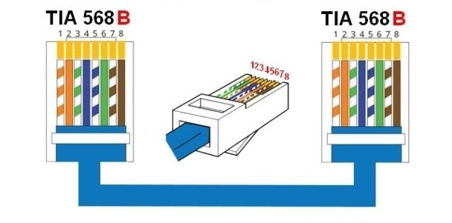

* 1. Armado y terminación de un extremo del cable TIA/EIA 568-B.
     1. Determine la longitud de cable requerida. (El instructor le informará la longitud de cable que debe armar).

**Nota**: Si estuviera armando un cable en un ambiente de producción, la pauta general indica agregar otros 30,48 cm (12 in) a la longitud.

* + 1. Corte un trozo de cable de la longitud deseada y, con un pelacables, retire 5,08 cm (2 in) del revestimiento de ambos extremos del cable.
    2. Sujete con firmeza los cuatro pares de cables trenzados donde se cortó el revestimiento. Reorganice los pares de cables en el orden que indica el estándar de cableado 568-B. Consulte los diagramas, si es necesario. Tome todas las precauciones posibles para mantener las torsiones del cable, a fin de proporcionar anulación de ruidos.
    3. Aplane, enderece y alinee los hilos con los dedos pulgar e índice.
    4. Los hilos de los cables deben estar en el orden correcto conforme al estándar 568-B. Utilice el alicate para cortar los cuatro pares en línea recta de 1,25 cm a 1,9 cm (de 1/2 in a 3/4 in).
    5. Coloque un conector RJ-45 en el extremo del cable, con la punta de la parte inferior hacia abajo. Inserte con firmeza los hilos en el conector RJ-45. Todos los hilos se deben poder ver en el extremo del conector en la posición correcta. Si los hilos no se extienden hacia el extremo del conector, retire el cable, vuelva a organizar los hilos según sea necesario y vuelva a insertarlos en el conector RJ-45.
    6. Si todo está bien, inserte el conector RJ-45 con el cable en la engarzadora. Engarce con fuerza para que los contactos del conector RJ-45 pasen a través del material aislante de los hilos y, de ese modo, completen el camino conductor. Consulte el diagrama siguiente para obtener un ejemplo.

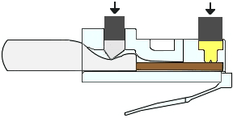

* 1. Armado y terminación de un extremo del cable TIA/EIA 568-B.

Repita los pasos 1a a 1g utilizando el esquema de colores de hilos establecido en el estándar 568-B para el otro extremo.

1. Prueba de un cable directo Ethernet
   1. Pruebe el cable.

Muchos comprobadores de cables permiten probar la longitud y el trazado de los hilos. Si el comprobador de cables tiene una característica de trazado, permite comprobar qué pines de un extremo del cable están conectados a qué pines del otro extremo.

Si el instructor tiene un comprobador de cables, pruebe el cable director para corroborar la funcionalidad. Si falla, corrobore primero con el instructor si debe volver a conectar los extremos de los cables y vuelva a probarlos.

* 1. Conecte un PC y Switch utilizando el cable directo Ethernet.
     1. Configure el PC con la dirección IP **192.168.10.1** y con una **máscara de subred de 24 bits**. La dirección IP del switch debe ser **192.168.10.2**. La dirección de gateway déjela en blanco.
     2. Utilice el cable directo que armó y conéctelo.
     3. Haga ping del PC a la dirección del switch.

Si la asignación de direcciones IP no son un problema, los pings deben ser correctos si los cables se armaron como corresponde.

Muestre una foto de su cable

